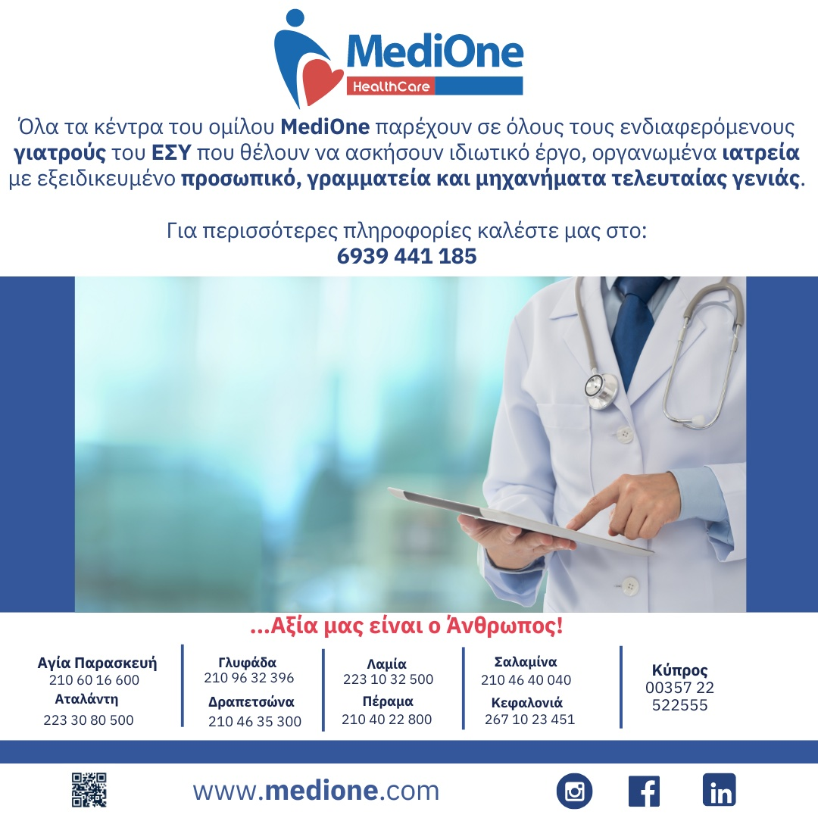

Ο όμιλος MediOne στα πλαίσια της μεθοδικής και συστηματοποιημένης παροχής ιατρικής φροντίδας και στηριζόμενος στο νέο νομοσχέδιο, απευθύνει πρόσκληση ενδιαφέροντος στους γιατρούς του ΕΣΥ που επιθυμούν να λειτουργήσουν ιδιωτικό ιατρείο χωρίς καμία επιβάρυνση.
Στον ειδικό εξοπλισμένο χώρο όλων των κέντρων μας (Γλυφάδα, Σαλαμίνα, Αγία Παρασκευή, Αταλάντη, Δραπετσώνα, Λαμία, Πέραμα και Κύπρο) παρέχουμε:
✔Πλήρως εξοπλισμένα ιατρεία
✔Εξειδικευμένο προσωπικό
✔Μηχανήματα νέας γενιάς
Προσηλωμένοι στο στόχο, φροντίζουμε την υγεία, επενδύουμε στο ευ ζην!

....Αξία μας ο άνθρωπος!

